はじめての情報総合センター
(201118作成)
ここでは、はじめて農林水産研究情報総合センター（AFFRIT）にアカウント登録し、サービスを利用される際に、参考にしていただく基礎的なことをご紹介しています。あわせて用語解説編もご参照下さい。
なお、アカウントの登録手続きについては、「情報総合センター利用手続きについて」をご覧下さい。

１．農林水産研究情報総合センター（AFFRIT）と農林水産省研究ネットワーク（MAFFIN）について
農林水産研究情報総合センターのことをAFFRIT（Agriculture, Forestry and Fisheries Research Information Technology Center：アフリット）と言います。
AFFRITでは、農林水産試験研究に関する研究技術情報の収集、保管及びデータベースシステムを開発し、3つのシステム（NSS、SCS、AGROPEDIA）として、農林水産関係の試験研究機関及び行政機関等へ利用提供を行っています。
また、AFFRITは、全国各地に点在する農林水産省ならびに同省が所管する試験研究に関する業務を行う独立行政法人の各拠点を、独自の光ファイバー網と商用のL3サービス網を利用して一体的に構築し、研究用ネットワークである農林水産省研究ネットワーク：MAFFIN（Ministry of Agriculture, Forestry and Fisheries research Network：マフィン）として運用しています。
AFFRITの各システムは”いつでも、どこからでも、安全に”サービスをご利用いただけるよう、情報流通基盤に、MAFFINを使用しています。
なお、MAFFINに直接ネットワークを接続していない場所（自宅、出張先、大学や民間企業の研究室など）からでも、「MAFFIN-VPNサービス」を設定いただくことで同様の環境をご利用いただけます。

１－１ AFFRITならびにMAFFIN利用の原則
AFFRITならびにMAFFINは、農林水産省が農林水産技術研究を効率的に進めるために整備しサービスを提供しています。
したがって、業務に関すること以外での使用は禁止されています。

１－２ AFFRIT提供システム一覧
- AFFRIT提供システム一覧はこちらをご覧下さい。

１－３ AFFRITシステム利用とネットワーク利用環境
AGROPEDIA | MAFFIN内外からご利用いただけるサービスとMAFFIN内に限定されたサービスがあります。（参考）  MAFFIN内に限定されたサービスのMAFFIN外からの利用はMAFFIN-VPNサービスを利用して接続下さい。
ネットワークサービスシステム（NSS） | AFFRITのログイン名とパスワードがあれば、MAFFIN内外からインターネットで接続できます。
科学技術計算システム（SCS） | MAFFIN内からのみご利用いただけます。  MAFFI外からのご利用の場合は、MAFFIN-VPNサービスのクライアントアプリケーション接続機能を利用して接続下さい。
なお、AFFRITが提供する全てのシステムをご利用いただくには、まずアカウント登録の手続きが必要です。
インデックスに戻る

２．AFFRIT利用承認書（仮パスワード通知書）の記載事項について
AFFRIT利用登録後、みなさまに送付する利用承認書には、AFFRITを利用する際に必要な情報が記載されています。
AFFRITのログイン名とパスワードは各システム共通ですので、大切に管理して下さい。
※例示は、ログイン名が norin の場合です。ログイン名は個人ごとに異なっていますのでご注意下さい。
ログイン名は利用申請書に記載された希望アカウントの中から、AFFRITで調整して決定しています。
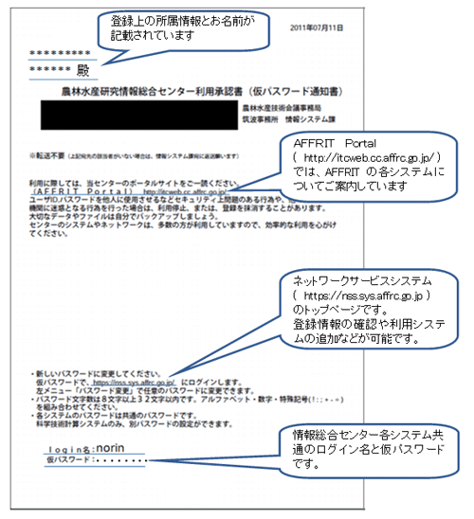

３．登録によって利用できるサービスとメールについて
利用登録が完了すると、申請者の方にはAFFRITの利用アカウントと、利用アカウントに付随する基本メールアドレスが割り当てられ、AFFRITが提供するシステム（参考：提供システム一覧）のうちNSSへのログインとAGROPEDIAをご利用いただけるようになります。
その他のサービスについては、NSSから利用手続きが必要ですのでご承知下さい。
- AFFRIT Portalについて
- メールアドレスについて
- 複数のメールアドレス利用とプライマリメールアドレスについて
- 電子メールシステムについて
  - メールソフトをパソコンに設定する
  - Webメールを利用する

３－１ AFFRIT Portal
AFFRITでは、利用可能な各システムへのログイン方法や利用の手引、各システムやネットワークの運用状況などを、AFFRIT Portalでご案内しています。
AFFRIT Portal（ https://itcweb.cc.affrc.go.jp/ ）
ぜひ”お気に入り”や”ブックマーク”などに登録してご活用下さい。
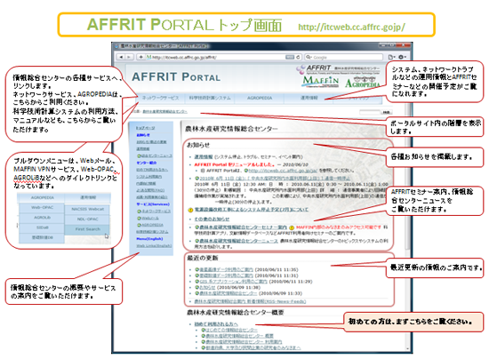
関連リンク
- 農林水産研究情報総合センター利用案内
https://itcweb.cc.affrc.go.jp/affrit/ric-cc-guide
- 都道府県、大学及び民間企業の研究者のみなさまへ
https://itcweb.cc.affrc.go.jp/affrit/ric-cc-guide/kyousou
- はじめての情報総合センター
https://itcweb.cc.affrc.go.jp/affrit/ric-cc-guide/intro
- ネットワークサービストップページ https://nss.sys.affrc.go.jp
  - Webメールへのログイン
- MAFFIN-VPNサービス https://ssl.vpn.affrc.go.jp/
- AGROPEDIA http://www.agropedia.affrc.go.jp/
- SCS Webフロントエンド：WebLauncher
https://sfe.cc.affrc.go.jp/weblauncher
インデックスに戻る

３－２ メールアドレスについて
AFFRITの登録者にはアカウントに付随する基本メールアドレスが割り当てられます。基本メールアドレスは、トップドメインアドレスとサブドメインアドレスの2種類ありますが、MAFFIN接続機関以外の登録者の基本メールアドレスは、トップドメインアドレスのみとなりますのでご了承下さい。
トップドメイン（メール）アドレス：
情報総合センター利用アカウント名＠ａｆｆｒｃ．ｇｏ．ｊｐ
サブドメイン（メール）アドレス ：
情報総合センター利用アカウント名＠機関サブドメイン．ａｆｆｒｃ．ｇｏ．ｊｐ
また、基本メールアドレスの他に、用途（名前に由来したわかりやすいメールアドレスを設定したい場合や、会議の受付などに一時的に利用するため）にあわせて利用申請いただける複数のメールアドレス（メールエイリアスと一時メールアドレス）を設定いただけます。
メールアドレスの設定については、以下で詳しくご案内していますのでご参照下さい。
NSSヘルプ：利用できるメールアドレスについて
なお、都道府県、大学、民間企業の研究者のみなさまに対しては、AFFRIT利用に必要な連絡や利用者に有益な情報をお送りするために割り当てているものですので、AFFRIT外部に向けてのご使用はお控え下さい。

３－３ 複数のメールアドレス利用とプライマリメールアドレスについて
AFFRITのメールアドレスには、AFFRITから重要なお知らせなどを連絡するために、プライマリーメールアドレスという設定があり、初期設定はプライマリーメールアドレス＝基本メールアドレスとなっています。
（NSSの利用者検索で表示されるメールアドレスは、プライマリーメールアドレスとなります。）
AFFRITで設定できる複数のメールアドレスのうち、プライマリーメールアドレスに設定できるのは基本メールアドレスかメールエイリアスのいずれかとなります。

３－４ 電子メールシステムについて
AFFRITのメールアドレスをご使用になる場合には、「メールソフトをパソコンに設定して送受信いただく方法」と、「Webメールを利用して送受信いただく方法」があります。
なお、メールの送受信に係る転送設定や迷惑メールフィルタの設定などの各種設定はWebメールの設定で行っていただきますのでご承知下さい。
メールシステムの詳細は以下で詳しくご案内していますのでご確認下さい。
NSSヘルプ：電子メールシステムについて
インデックスに戻る

３－４－１ メールソフトをパソコンに設定する
メールソフトは多種ありますので、以下のAFFRITが推奨する設定となるように、「NSSヘルプ：メールソフトを設定する」をご参照いただき設定をお願いします。
代表的なメールソフトの設定例や、設定に関するQ&Aなどをご紹介しています。
- MAFFINに接続している機関内のパソコン向けにAFFRIT が推奨する設定
農林水産省や農林水産省所管独立行政法人の試験研究機関の多くが該当します。
メールサーバ名 mail.affrc.go.jp
受信方式（POPの場合）： POP over SSL/TLS
受信方式（IMAPの場合）： IMAP（CRAM-MD5 認証）
送信方式 SMTP（認証なし）
- MAFFIN接続機関外（出張先・自宅・大学・都道府県・民間研究機関等）からは多要素認証による接続によりWebメールをご利用下さい。
なお、多要素認証に係る利用申請手続きについては、MAFFIN外部からの認証強化に伴う利用手続きについてをご覧ください。

３－４－２ Webメールを利用する
Webメールは、利用者のみなさまがいつでも、どこからでも安全に電子メールで連絡がとれるシステムです。
PCからだけでなく、携帯電話やモバイル端末からWebメールを利用することもできます。
詳しく知りたい方は、「NSSヘルプ：電子メールシステム」をご参照下さい。
STEP1 Webメールにログインする
STEP2 メールの転送を設定する
STEP3 差出人の表記、署名などのプロファイルを設定する

STEP1 Webメールにログインする
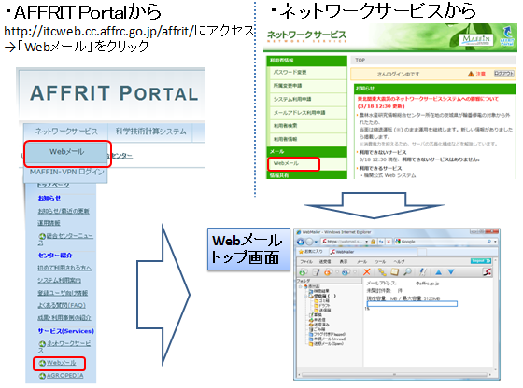
メニュー | 概 要
ファイル | フォルダの新規作成、印刷その他
送受信 | メールの送受信
表示 | メッセージ領域の表示、メールのスレッド形式表示などの設定
メール | メール新規作成・返信・転送、ラベル設定、フラグ設定など
ツール | メールの検索機能、アドレス帳、自動転送設定、振り分け設定、プロファイル設定、ほかオプション設定
ヘルプ | オンラインヘルプ

STEP2 メールの転送を設定する
（通常使用するメールアドレスに必ず転送設定して下さい）
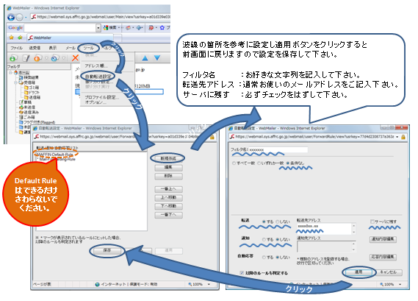
詳しい説明は、NSSヘルプ＞電子メールシステム＞メールの自動転送を設定する
https://ml-wiki.sys.affrc.go.jp/help/email/forwarding をご参照下さい。

STEP3 差出人の表記、署名などのプロファイルを設定する
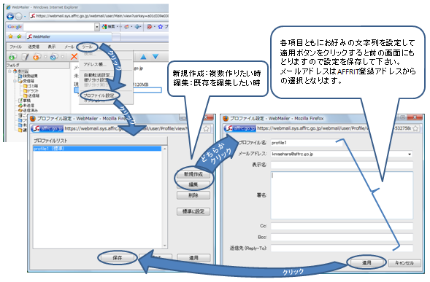
インデックスに戻る

４．MAFFINの利用について
AFFRITのシステムは、ブラウザ等を利用してMAFFINに接続してご利用いただきます。
ご利用になる端末のネットワークへの接続状況によって、設定作業が違いますので詳しくは、以下をご確認下さい。
大学や都道府県、民間企業にご所属の研究者のみなさまやご自宅・出張先ホテルなどMAFFINに直接つながっていないパソコンからAFFRITをご利用になる場合は、MAFFIN-VPNサービスをご利用下さい。
- ネットワーク利用の基本について
農林水産省研究ネットワーク運営規程、農林水産省研究ネットワーク（MAFFIN）図
- ネットワーク利用の原則
- セキュリティ対策
- ネットワークへの接続設定
  - 端末（PC）が直接MAFFINに接続している場合
  - 端末（PC）が直接MAFFINに接続していない場合（インターネットからの接続）
- ネットワーク接続に係るトラブルとその対処法
- その他
NTPサーバ （時刻合わせ）の提供（※AFFRITユーザー向け）
インデックスに戻る

５．MAFFIN-VPNサービスの利用について
都道府県、大学、民間ご所属の方には必須のサービスです。
インターネット回線を通じて、いつでも、どこからでもAFFRITのシステムを利用できるようにするリモートアクセスサービスです。
本サービスを利用することにより、農林水産省研究ネットワーク（MAFFIN）外部から、MAFFIN内に利用制限のある科学技術計算システムやAGROPEDIAの一部のデータベースを利用できます。
STEP1 サービスにログインする
STEP2 サービス内容を確認する
STEP3 制限事項を確認する
STEP4 もっと詳しく知りたい

STEP1 MAFFIN-VPNサービスにログインする
MAFFIN-VPNサービスは、2016年8月31日をもってMAFFIN外部からの認証強化に伴う利用手続きが必要となりました。 こちらの手続きを行ってからご利用下さい。
MAFFIN-VPNサービスにはURL（ https://ssl.vpn.affrc.go.jp/ ）に直接アクセスする方法と、AFFRIT Portalからアクセスする方法があります。
ログイン画面が表示されますのでAFFRITアカウントでログインして下さい。
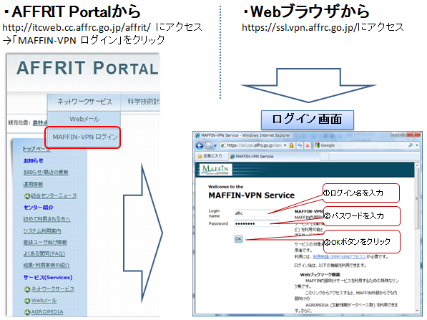
（初めてのログイン時の注意事項） Webブラウザによっては、初めてのログイン直後に「Juniper Networks,Inc.」もしくは「Pulse Secure, LLC」に関する警告や情報が表示される場合があります。
この会社は、MAFFIN-VPNサービスを利用しているVPNサーバ機器の開発製造元ですので、クライアントアプリケーション接続機能を利用する場合、アドオンの実行をもとめられたらすぐに許可して下さい。

STEP2 MAFFIN-VPNサービス内容を確認する
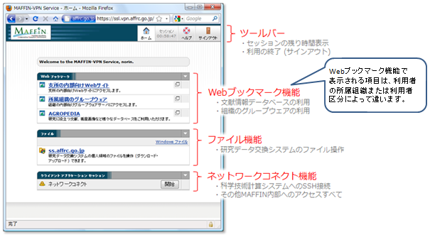
機能 | 概要 | 利用条件
Webブックマーク機能 | MAFFIN内部向けサービスを利用するための特殊なリンク集です。  AGROPEDIAを選択すると、 MAFFIN内部に利用制限のあるWeb of Science、CABなどの文献情報・数値データベース などの利用が可能です。  ただし、一部の文献情報データベースのご利用にはクライアントアプリケーション接続機能の実行が必要です。 | 一般的なWebブラウザであれば利用できます。
ファイル機能 | 研究データ交換システムの利用承認を得ている場合、研究データ交換システムの個人領域をWebブラウザ上で操作できます。 | 一般的なWebブラウザであれば利用できます。
クライアントアプリケーション接続機能 | パソコンとMAFFINの間を仮想専用線で接続し、任意のアプリケーションを利用してMAFFIN内部へのアクセスを実現します。  科学技術計算システム（SCS）の利用には本機能が必須です。 | パソコンにソフトウェアをインストールする必要があります。  インストール時にはパソコンの管理者権限が必要です。

STEP3 制限事項を確認する
- MAFFIN-VPNサービスでは、VPNサーバを経由したMAFFIN外部へのアクセスを原則として遮断しています。
Webブックマーク機能利用中はリンク先からたどれるMAFFIN外部のサイトにアクセスできない（Webブラウザの他のタブやウィンドウからはアクセスできます）、また、クライアントアプリケーション接続機能の利用中はパソコン上の全ての通信がMAFFIN外部に接続できないという状態になります。
- セキュリティを高めるため、利用者がログイン状態を保てる時間（セッション保持時間）を制限しています。
ログイン状態を保てるのは最長で4時間です。この他、10分間何も操作しないと自動的にログアウトします。

STEP4 MAFFIN-VPNサービスをもっと詳しく知りたい
詳しく知りたい方は、NSSヘルプ＞MAFFIN-VPNサービス
https://ml-wiki.sys.affrc.go.jp/help/maffin-vpn をご参照下さい。
インデックスに戻る

６．各システムの利用について

６－１ ネットワークサービスシステム編
登録情報の確認やパスワードの変更、各種システムの追加登録などAFFRITを利用するための基本設定が可能です。
STEP1 ネットワークサービスにログインする
STEP2 ネットワークサービスのメニューを確認する
STEP3 登録情報を確認する
STEP4 パスワードを変更する
STEP5 システムを追加する

STEP1 ネットワークサービスにログインする
ネットワークサービストップページには、URL（ https://nss.sys.affrc.go.jp/ ）に直接アクセスする方法と、AFFRIT Portalからアクセスする方法があります。
トップページにアクセスするとログイン画面が表示しますので、AFFRITアカウントでログインして下さい。
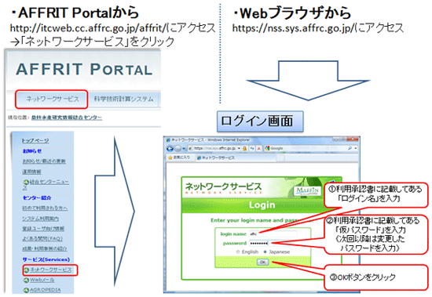

STEP2 ネットワークサービスのメニューを確認する
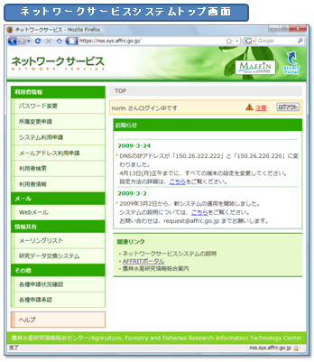
メニュー | 概 要
利用者情報
パスワード変更 | 仮パスワードから正式パスワードへの変更、正式パスワードの更新、及び科学技術計算システムのパスワード設定が可能です。
所属変更申請 | MAFFIN接続機関内の異動について申請いただけます。都道府県、大学及び民間企業の研究者のみなさまについては、こちらからの変更手続きは受け付けできません。お手数ですが再度利用申請の手続きをお願いします。→利用手続きを確認する
氏名変更申請 | 婚姻などによる登録氏名の変更申請が可能です。
システム利用申請 | 科学技術計算システム、研究データ交換システムの利用申請が可能です。
メールアドレス利用申請 | 本名に基づくメールエイリアス（2個まで）の利用申請が可能です。
利用者検索 | 氏名・所属・ログイン名による利用者情報の検索が可能です。
利用者情報 | 利用者詳細情報の表示などが可能です。  （ご自分の利用期限などが確認できます）
メール
Webメール | いつでもどこからでも安全に電子メールで連絡が取れる環境を提供するシステムです。メールの転送設定や拒否設定などの動作設定もここから行います。  AFFRIT Portal から直接ログイン可能です。
情報共有
メーリングリスト | 共同研究等を円滑に行うための情報共有ツールとして、メーリングリスト、過去記事アーカイブ、共有フォルダ、Wikiが利用可能です。
研究データ交換システム | 共同研究等を円滑に行うための情報共有ツールとして、個人フォルダ、公開フォルダ、共有フォルダ、Wikiが利用可能です。
その他 | 各種申請状況の確認、管理者権限のあるものについて承認行為などが可能です。

STEP3 登録情報を確認する
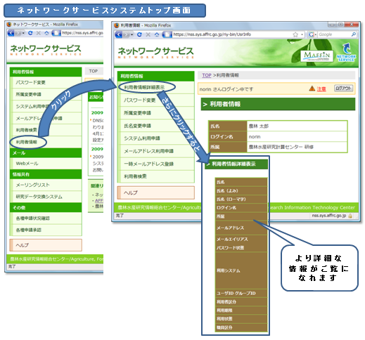
インデックスに戻る

STEP4 パスワードを変更する
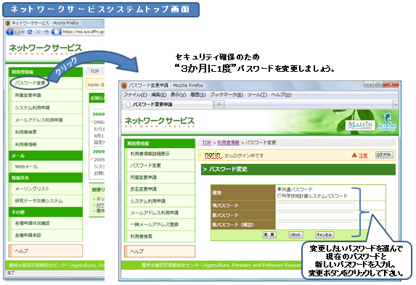
注）パスワードを忘れた場合は、再発行の手続きが必要です。 ７．問い合わせ先をご参照のうえ、再発行を依頼して下さい。

STEP5 システムを追加する
研究データ交換システムまたは科学技術計算システムを利用する場合は、システムの利用申請が必要です。申請は、ネットワークサービスのシステム利用申請メニューから行います。
※MAFFIN-VPNサービスは、2016年8月31日をもってMAFFIN外部からの認証強化に伴う利用手続きが必要となりました。都道府県、大学及び民間企業の研究者のみなさまが、農林水産省研究ネットワーク（MAFFIN）内部に利用制限のあるシステムを使っていただくために必須のサービスです。また、MAFFIN接続機関の利用者も自宅や出張先から内部システムを利用する際に必要となる場合があります。
（システム追加に係る処理時間）
システム追加の承認には、平日申請で2時間〜最大半日程度かかる場合があります。
週末に申請された場合は、翌週月曜日の作業となります。
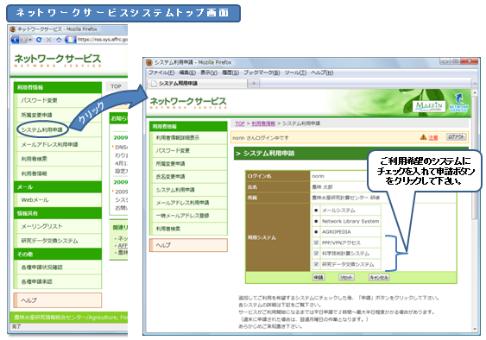
例えば、利用システムによって、それぞれ以下のシステムの追加申請が必要です。
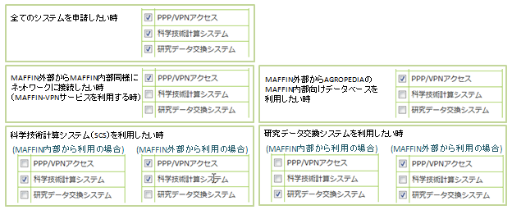
インデックスに戻る

６－２ AGROPEDIA編
インターネット回線を通じて、農林水産研究に役立つ文献情報、論文アーカイブ、基礎数値データ等を提供しています。

AGROPEDIAのアクセス方法
AGROPEDIAのトップページ（ https://www.agropedia.affrc.go.jp/ ）には、利用目的に応じた様々なメニューをご用意しています。
MAFFIN内からは全てのデータベースをご利用いただけますが、MAFFIN外からはアクセス方法によってご提供できるメニューが違ってきます。
なお、以下のデータベースは一般に公開していますので、Webブラウザでどこからでもどなたにでもご利用いただくことが可能です。
・農林水産関係試験研究機関総合目録（Web-OPAC）
・下記のデータベースはAgriknowledgeにて統合的に検索ができます。
・論文データベース（JASI、AGROLib）
・研究成果情報データベース
・研究課題データベース
・研究業績データベース
・農林認定品種データベース
・農機具データベース
MAFFIN外からご利用の場合は、アクセス方法（MAFFIN内部か外部か、また、MAFFIN-VPNのWebブックマーク機能からの接続あるいはクライアントアプリケーション接続機能からの接続か等）について、こちらをご参照下さい

AGROPEDIAの利用案内
- AGROPEDIAとは
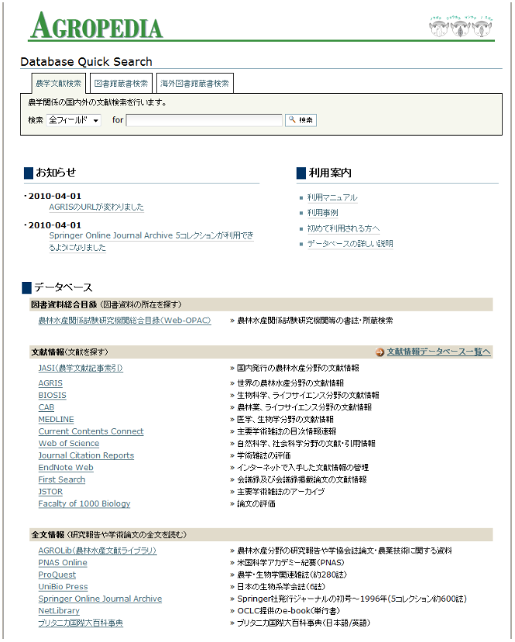
インデックスに戻る

６－３ 科学技術計算システム（SCS）編
MAFFIN内部向けサービスです。MAFFIN外部からのご利用にはMAFFIN-VPNサービスのクライアントアプリケーション接続機能を使用して下さい。
研究者個人のPCでは対応できない大規模演算・高速演算や、各種統計解析、数値計算及びシミュレーションなどが可能です。SCSは、UNIX（Linux）がベースとなっており、利用には、ある程度UNIXの知識を必要とします。
ここでは、まずSCSを使うためのシステムへのログイン方法と必要ツールをご案内します。
STEP1 SCSのログイン方法ならびに必要ツールを確認する
STEP2 各種マニュアル、関連リンクのご案内

STEP1 SCSのログイン方法ならびに必要ツールを確認する
SCSを利用するにはまずシステムの利用登録が必要です。
ネットワークサービスシステム＞システム利用申請で科学技術計算システムにチェックがついているか確認して下さい。
チェックがついていない場合は、３．ネットワークサービス編＞step5システムを追加する をご参照いただきシステムの利用申請を行って下さい。
ログイン方法 | 必要なツール、設定など
パソコン初心者におすすめ  リモートデスクトップを利用してログイン  注）主な利用機能は以下のとおり。  ・計算jobの投入、確認、削除  ・計算ノードの負荷状況表示  ・ファイル操作、ファイル転送、バッチジョブスクリプトファイル編集作成  ・各アプリケーション利用 | VNCクライアントソフトをご自分のパソコンにインストールする。  設定方法は、リモートデスクトップ利用案内参照
SSH等のターミナルを使える方向け  ログインサーバ（scion.cc.affrc.go.jp）にパソコンのターミナルソフトを使ってSSH リモートログイン  注）MAFFIN外部から接続の場合は、  MAFFIN-VPNサービスのクライアントアプリケーション接続機能が必要です。 | １．SSH対応のターミナルソフト（Windows系：PuTTy、Tera Term、Mac、Linux、UNIX系：OpenSSHなど）をインストールする。  ２．ファイル転送ソフト（Windows系：WinSCPなど、Mac:CyberDuckなど、Linux系：OpenSSHコマンドなど）をインストールする。  ３．各種アプリケーションを利用する場合は、Xserveソフトをインストールする。  （ただし、SASについては、Add-Inソフト：SAS Add-In Microsoft Office を利用するとExcelなどMicrosoft Office製品からSASの解析機能を利用することが可能です。）

STEP2 SCS各種マニュアル、関連リンクのご案内
以下のページは、MAFFIN内部に利用を限定しています。
MAFFIN-VPNサービスのクライアントアプリケーション接続機能を接続してからご利用下さい。
- 科学技術計算システムを初めて利用される方へ
* 初めて利用される方へ * 概要 * システム構成とアプリケーション利用案内 * 利用の手引き・利用方法
- システム利用案内
* システム全般 * プログラム開発環境 * バッチジョブ操作 ＊アプリケーション全般
- リモートデスクトップ利用案内
- アプリケーション利用案内
* 統計／数学 * 計算化学 * 構造／流体解析 * 可視化 *データベース *ライブラリ * コンパイラ
- 研究支援サービス
研究支援サービス
- マニュアル・セミナー資料
* 科学技術計算システムマニュアル ：SCS利用の手引(初級編)から各種システムの利用の手引
* セミナー資料 ：各種セミナー資料、関連ファイル
* マニュアル ： SAS Add-In for Microsoft Office入門など
*アプリケーション付属マニュアル
- 科学技術計算システムFAQ
* 利用環境 * 高速クラスタ演算システム * 高速メモリアクセス演算システム * SASに関する質問 * システム運用
* 並列化プログラム
- Hint&Tips
- 成果・利用事例の紹介
インデックスに戻る

７．問い合わせ先
質問等はメールにて次の宛先へお願いいたします。
質問：要望等： request@affrc.go.jp
パスワード／ログインID関係： 所属組織のシステム管理者へご連絡をお願いいたします。

